Epäselvä Yht.-alue:
Alue on jäänyt käsittelemättä kahden maanmittaustoimituksen väliin. Pohjoisosasta lähdettäessä etelään päin, on alueen itäpuolella ranta isojaossa tullut kuulumaan taloon Harri (Litt. F) aina rajapyykille 157 asti. Tästä etelään päin rajapyykille 163 asti alue tullut Litt. B eli RN:o 2:1 Melkko.
Vesialueen jaossa 1920-30-lukujen vaihteessa jaetun vesialueen raja meni rannassa olevien rajapyykkiparien rannanpuoleisen rajapyykin lähellä. Näin ollen vanhan rannan ja jaetun vesialueen väliin jäi alue, jota ei jaettu ja siitä on tullut näin ollen koko kylän yhteinen alue.

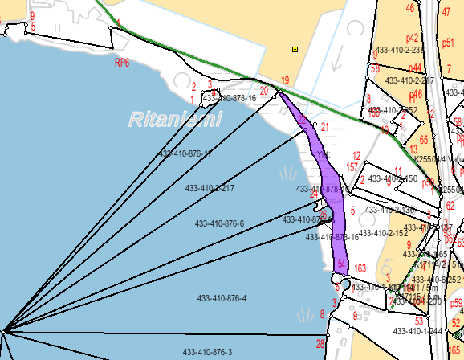

Isojako (1783) ark. 11, 11:A
Isojaon järjestely (1861) ark. 11:C, karttaosa I_A alla
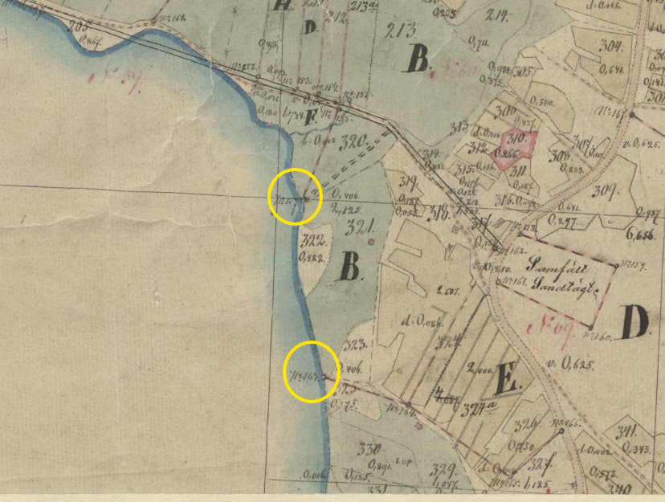

Vesialueen jako (1933) (ark. 11:176)
